广州医科大学附属第三医院病房改造提升项目设计

工程设计任务书

广州市重点公共建设项目管理中心
二〇二五年五月

目录
第一章 项目概况 3
1.1 项目基本信息 3
1.2项目建设范围及设计范围 7
1.3 建设用地现状情况 9
第二章 设计原则及设计内容 17
2.1设计原则 17
2.2 设计内容 18
第三章 设计要求 23
3.1设计总体要求 23
3.2设计工作要求 23
3.3造价工作要求 32
第四章 设计人员组织管理要求 34
4.1设计人员组织管理 34
4.2驻场人员要求 35
第五章 设计成果提交要求 37
5.1通用要求 37
5.2竞标成果具体内容和要求 37
5.3实施阶段设计成果要求 37
5.4提交设计资料要求 38
第六章 附则 42

第一章 项目概况

1.1 项目基本信息
1.1.1 项目名称
广州医科大学附属第三医院病房改造提升项目设计
1.1.2 项目位置
广州市荔湾区多宝路63号。
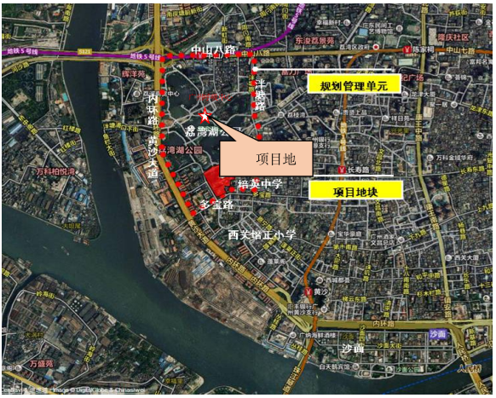
广州医科大学附属第三医院病房改造提升项目区域位置示意图
1.1.3 项目建设单位
主管单位：广州医科大学
建设单位：广州医科大学附属第三医院
1.1.4 项目建设管理单位
广州市重点公共建设项目管理中心
1.1.5 项目背景
为深入贯彻党中央关于实施健康中国战略的决策部署，推动全面建立中国特色优质高效的医疗卫生服务体系，为人民群众提供全方位全周期健康服务，中共中央办公厅 国务院办公厅印发了《关于进一步完善医疗卫生服务体系的意见》。《意见》提出：提高服务质量，改善服务体验，推进服务优质化，其中明确了要增强服务舒适性，改善就诊环境，优化设施布局，加快老年友善医疗机构建设的重点任务。
2024年1月，国家发展改革委社会司下达关于编报2024年卫生领域中央投资计划建议方案的预通知，提出支持内容包括公立医院高质量发展，其中涉及医疗机构病房条件改造提升。
2024年3月，国家卫生健康委办公厅下达关于开展卫生健康领域推动大规模设备更新需求摸底的通知，要求报送医疗机构病房改造提升需求。
推动大规模设备更新和消费品以旧换新是加快构建新发展格局、推动高质量发展的重要举措，将有力促进投资和消费，既利当前、更利长远。为贯彻落实党中央决策部署，2024年3月7日，就推动新一轮大规模设备更新和消费品以旧换新，国务院印发《推动大规模设备更新和消费品以旧换新行动方案》。《行动方案》提出：提升教育文旅医疗设备水平。加强优质高效医疗卫生服务体系建设，推进医疗卫生机构装备和信息化设施迭代升级，鼓励具备条件的医疗机构加快医学影像、放射治疗、远程诊疗、手术机器人等医疗装备更新改造。推动医疗机构病房改造提升，补齐病房环境与设施短板。
1.1.6 项目建设的重要性
2024年4月21日，为深入贯彻习近平总书记关于健康中国建设的系列重要论述精神，认真落实党中央、国务院关于推动大规模设备更新和消费品以旧换新的工作部署，加强优质高效医疗卫生服务体系建设，推动全省卫生健康高质量发展，结合工作实际，广东省卫生健康委印发《广东省推进卫生健康领域设备设施迭代升级工作方案》，提出：实施医疗机构病房改造提升行动。
2024年7月，国务院办公厅印发《医院病房改造提升行动方案（2024-2028年）》，明确提出到2028年底，建设一批医院病房改造提升项目，适当提高二人间和三人间病房比例，合理设置单人间和四人及以上多人间病房，医院住院环境明显改善，适老化、适儿化、无障碍设施基本完善、便利化、安全保障、隐私保护、患者住院体验显著提升，较好满足人民群众多层次需要。
广州医科大学附属第三医院成立于1899年12月12日，是集医疗、教学、科研于一体的大型三级甲等综合医院，现由荔湾院区和黄埔院区组成。医院荔湾院区位于广州市荔湾区多宝路63号，位于广州老城区的西关腹地、荔湾湖畔，编制床位1000张，设有50个临床科室、14个医技科室。医院员工2000余人，高级职称300多人；2023年门急诊量超过190万人次、年出院病人超过5.5万人次。每天都有大量的患者因病情需要而等待入院治疗，这使得医院的病床使用率持续处于高位。病房是医院提供医疗服务的重要场所，直接影响医疗服务质量和群众就医体验。广医三院因场地受限，院内各科室、部门密集，活动空间不足，病房区域四人及以上多人间病房占比较高，医疗环境便利性较差，基础设施老化情况较为严重，故障频发，存在安全隐患等问题，严重制约医院高质量发展。
为贯彻落实中央及国务院关于推动公立医院高质量发展的指导意见，以及国家发改委及国家卫健委关于医疗机构病房改造提升的相关部署，广医三院通过综合分析医院现状和未来发展需要，利用医技综合大楼建成后科室搬迁腾挪的机会，改善病房环境，提升基础设施条件，提高安全保障能力，以提升医疗服务质量为改造目标，拟实施病房改造提升项目。
1.1.7 项目建设规模
总建筑面积3.8万平方米，其中总改造面积2.89万平方米，最大单体改造面积19960平方米，总改造床位数973张（含CCU等床位60张），主要为住院楼和谭兆楼四人及以上多人病房改造为二、三人间，并进行结构加固、病房环境改善提升、配套公用工程改造、新增轨道物流系统等，改造后单人间24间，二、三人间263间、四人及以上多人病房29间。建设内容包含拆除工程、土建工程（砌筑）、加固工程、室内装饰装修工程、配套公用工程、外立面维修、医疗专项工程以及其他工程等。
1.1.8 项目建设依据
1.国家、广东省和广州市有关政策文件及规划依据
1）《中共中央关于制定国民经济和社会发展第十四个五年规划和二〇三五年远景目标的建议》；
2）《广东省国民经济和社会发展第十四个五年规划和2035年远景目标纲要》；
3）《广州市国民经济和社会发展第十四个五年规划和2035年远景目标纲要》；
4）《“健康中国2030”规划纲要》；
5）《广东省卫生健康事业发展“十四五”规划》；
6）《广州市卫生健康事业发展“十四五”规划》；
7）《广州市发展和改革委员会关于广州医科大学附属第三医院病房改造提升项目建议书的复函》（穗发改投批〔2025〕23号）
8）《广州市发展和改革委员会关于广州医科大学附属第三医院病房改造提升项目可行性研究报告的批复》（穗发改投批〔2025〕63号）
2.国家、广东省现行的有关法律法规、建设标准与规范
说明：包括但不限于下列规范。且因改造项目的建设时间在1993年和2006年，如存在当前条件不具备，执行现行规范有客观困难时，在取得与相关部门有效沟通意见后，应不低于原建造时的标准。
1）《综合医院建设标准》（建标110-2021）；
2）《综合医院建筑设计标准》（GB51039-2014）（2024局部修订条文）；
3）《医疗机构患者活动场所及坐卧设施安全要求 第1部分：活动场所》（WS 444.1-2014）；
4）《民用建筑设计统一标准》（GB50352-2019）；
5）《民用建筑通用规范》（GB55031-2022）；
6）《建筑结构可靠性设计统一标准》（GB50068-2018）；
7）《建筑抗震设计标准》（GBT50011-2010）（2024局部修订）；
8）《既有建筑维护与改造通用规范》（GB55022-2021）；
9）《既有建筑鉴定与加固通用规范》（GB55021-2021）；
10）《建筑与市政工程抗震通用规范》（55002-2021）；
11）其他相关规范。
3.广州市重点公共建设项目管理中心管理办法
1）《广州市重点公共建设项目管理中心施工图技术交底和图纸会审管理办法》；
2）《广州市重点公共建设项目管理中心建设工程设计概算编制指引》；
3）《广州市重点公共建设项目设计文件制图标准》；
4）其他相关管理办法。
4.项目改造现状建筑有关的安全评估及检测报告
1）广医谭兆楼安全评估报告；
2）住院楼安全评估报告。

1.2项目建设范围及设计范围
1.2.1项目建设范围
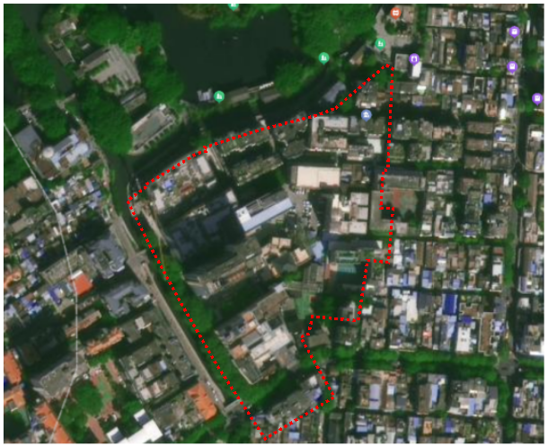
医院现状卫星图

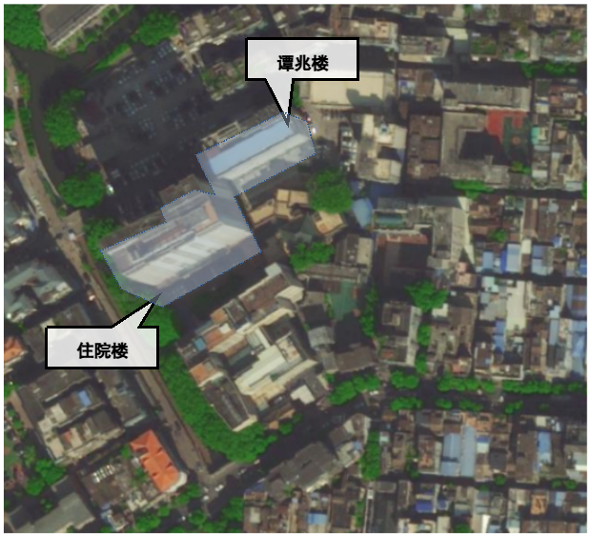
住院楼和谭兆楼位置示意图
1.2.2项目设计范围
住院楼与谭兆楼位于院区内中部靠西的位置，与南面的门诊以及北面的医技综合大楼（在建）形成门诊-住院-医技的流线。住院楼与谭兆楼两建筑内部连通，谭兆楼将与在建的医技综合大楼连通，以及相关的配套工程。
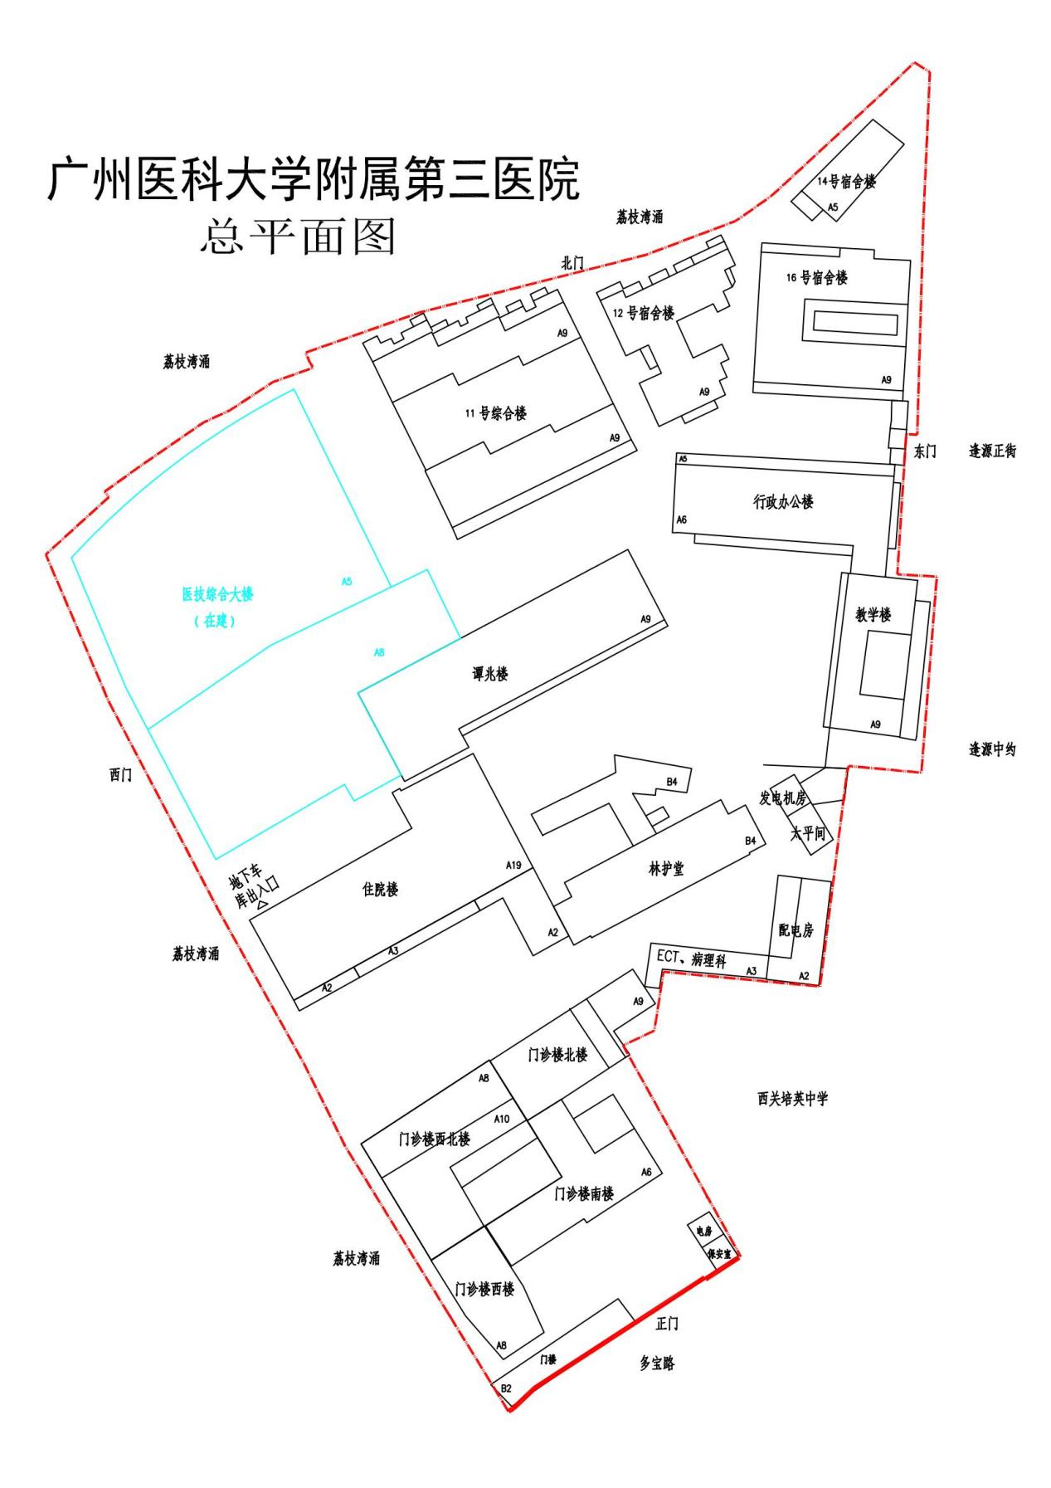
医院总平面图

1.3 建设用地现状情况
1.3.1场地条件
（1）建设地点
本项目位于广州市荔湾区多宝路63号。医院用地北侧为风景秀丽的荔湾湖公园；西侧为荔枝湾涌及河涌对岸的多层居民楼；南侧为多宝路及文物古迹用地——昌华大街街区；东侧为广州市西关培英中学、西关大屋剧场及周边的多层居民楼。
（2）本项目涉及建筑现状情况
住院楼总建筑面积为27783㎡，其中地上建筑面积为24412㎡，地下建筑面积为3371㎡。地上19层，地下2层，框架-剪力墙结构，建筑总高度为72.63m，首层4.2m，2-18层约3.6m，19层6m。建筑类型为医疗建筑，属于一类高层建筑。
谭兆楼总建筑面积为10211㎡，地上9层，地下局部1层，框架-剪力墙结构，建筑总高度为46.75m，首层4.2m，2-8层3.6m，9层4.35m。建筑类型为医疗建筑，属于一类高层建筑。
各建筑现状图如下：
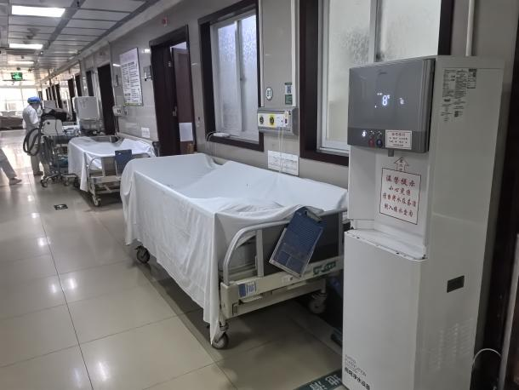 | 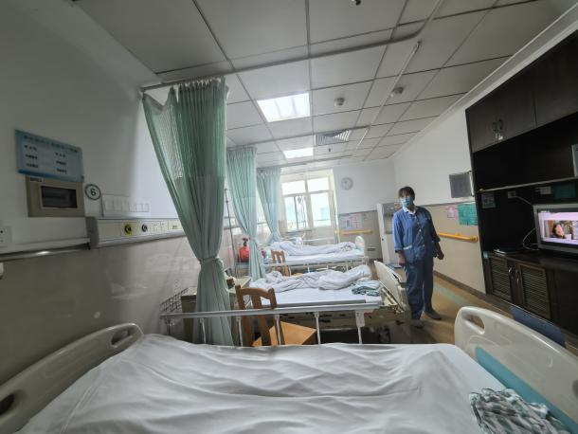
住院环境拥挤，过道布满病床 | 病房内部床位拥挤、设施陈旧，且设备带位置与床位不对应，导致经常呼叫响应出错
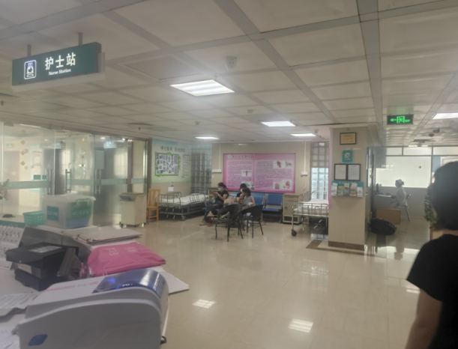 | 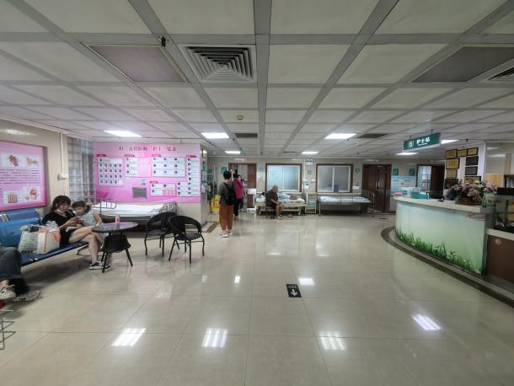
住院环境拥挤，部分科室大厅布设病床 | 住院环境拥挤，部分科室大厅及过道均布设病床
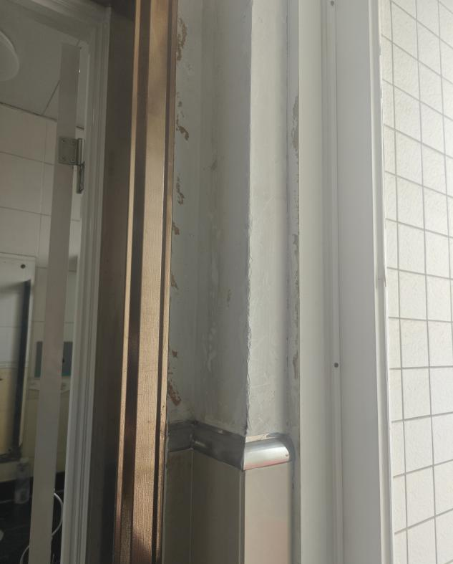 | 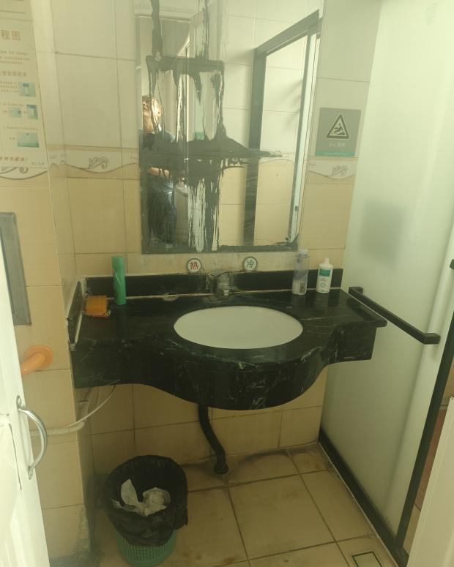
病房墙面破损 | 卫生间设施陈旧、破损、漏水严重
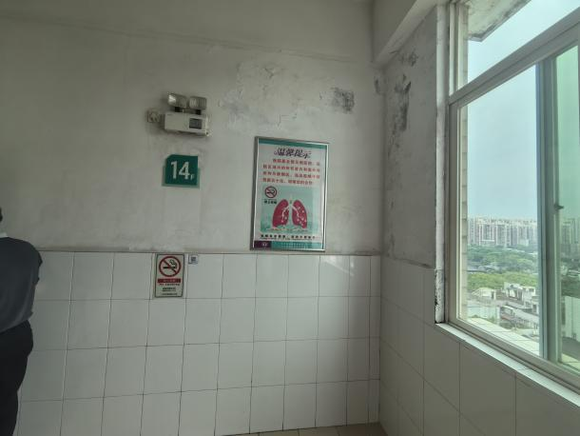 | 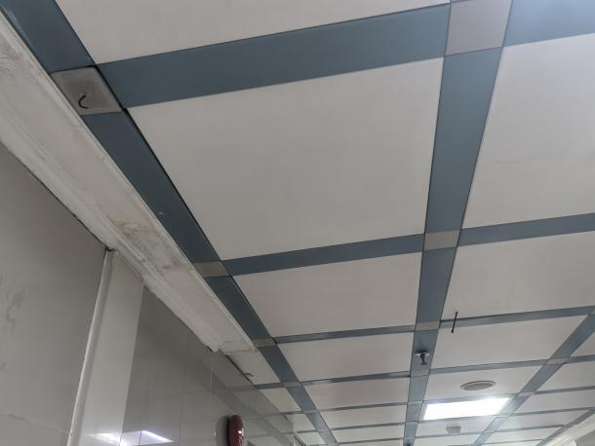
墙面开裂、破损 | 天花变形、发霉、破损
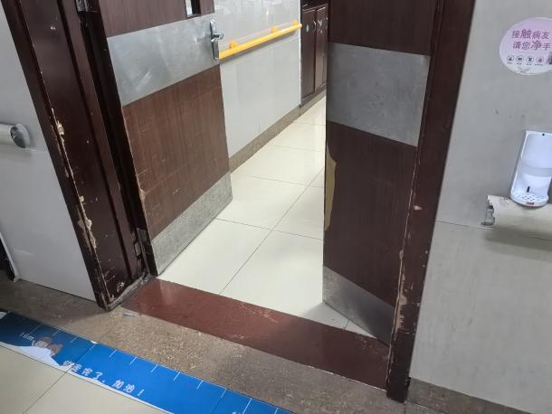 | 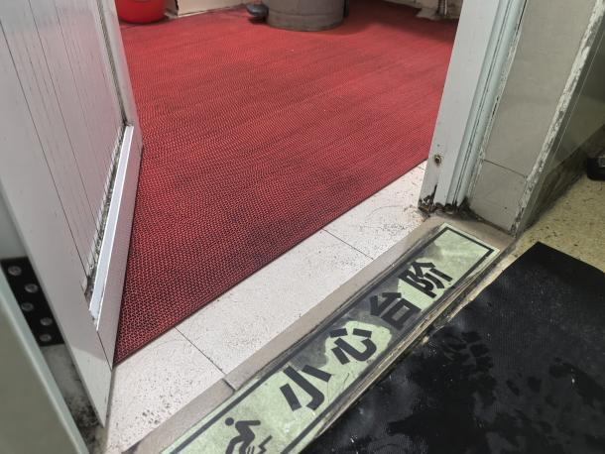
门窗破损 | 部分卫生间高于病房，导致病房淹水
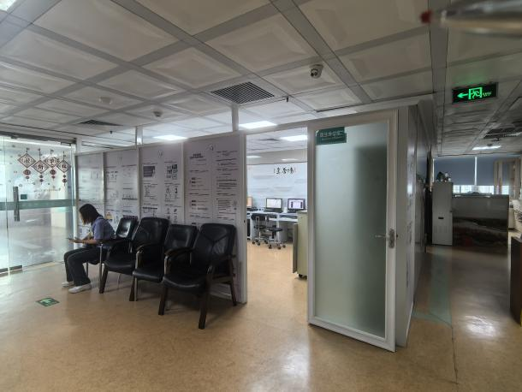 | 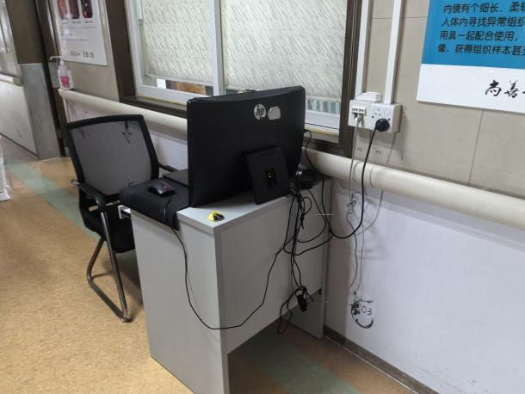
部分科室医生无办公区域，在过道用屏风隔开，暂用作办公场所 | 缺乏医生业务区域，部分科室在过道办公
住院楼与谭兆楼现状图
（3）医院地块现状建筑情况
根据《关于申请提供建设用地规划技术经济指标及要求的复函》（荔国规〔2016〕397号）和《建设用地规划许可证》（穗国土规划地证〔2017〕44号）附件二《规划条件》，医用用地性质为医疗卫生用地（A5），总用地面积26681平方米。
广医三院红线范围内现有建筑包括公建建筑和住宅建筑两大类，其中公建建筑指医疗业务用房、管理用房、后勤保障用房、教学用房等，住宅建筑包括医院生活用房和私人住宅。
广医三院公建建筑主要由门楼、门诊楼、住院楼、谭兆楼、林护堂、行政办公楼、教学楼、ECT病理科、配电房、综合楼以及医技综合大楼（在建）等组成。
医院地块建筑现状一览表如下。

医院地块建筑现状一览表
序号 | 建筑名称 | 层数 | 使用功能 | 建筑面积（㎡） | 其中属于医院建筑面积（㎡） | 建筑年份
1 | 门楼 | 2 | 门诊办公、值班 | 331.22 | 331.22 | 1937年
2 | 高压配电房 | 1 | 电房（供电局开关房） | 23.21 | 23.21 | 1983年
3 | 门诊楼 | 10 | 门诊 | 17597 | 17597 | 1983年、1985年、1993年、1998年、2009年
4 | 汽车房 | 3 | 医技（ECT室、病理科） | 697.03 | 697.03 | 1994年
5 | 配电房 | 2 | 电房 | 456.95 | 456.95 | 1979年
6 | 林护堂 | 4 | 门诊 | 1812.37 | 1812.37 | 1937年
7 | 林护堂附楼 | 4 | 门诊 | 1183.13 | 1183.13 | 1937年
8 | 太平间 | 1 | 太平间、发电机房 | 105.38 | 105.38 | 1937年
9 | 住院楼 | 19 | 住院 | 24412 | 24412 | 2006年
10 | 住院楼地下室 | 2 | 车库 | 3371 | 3371 | 2006年
11 | 谭兆楼 | 9 | 住院 | 10211 | 10211 | 1993年
12 | 教学楼 | 9 | 厨房、科研、办公 | 3660.3036 | 3660.3036 | 1985年
13 | 行政办公楼 | 6 | 食堂、办公 | 4263.57 | 4263.57 | 1992年
14 | 11号综合楼 | 9 | 办公 | 9830.21 | 3806.01 | 1995年
15 | 12号宿舍楼 | 9 | 办公 | 4555.35 | 649.71 | 1994年
16 | 14号宿舍楼 | 5 | 宿舍 | 1267 | 1267.00 | 1966年、1997年
17 | 16号宿舍楼 | 9 | 药库 | 6914 | 706.86 | 1987年
合计 |  |  |  | 90690.7236 | 74553.7436
1.3.2交通条件
1.道路
项目地块周边路网完善，西侧及北侧为荔枝湾涌，西侧稍远处为现状黄沙大道（双向6车道）、内环路（高架双向6车道）；南侧为现状多宝路（次干道，双向2车道）；东侧为现状龙津西路（次干道，双向2车道）。
院区可通过南侧多宝路或横跨西侧荔枝湾涌的小桥经涌边一马路出入。
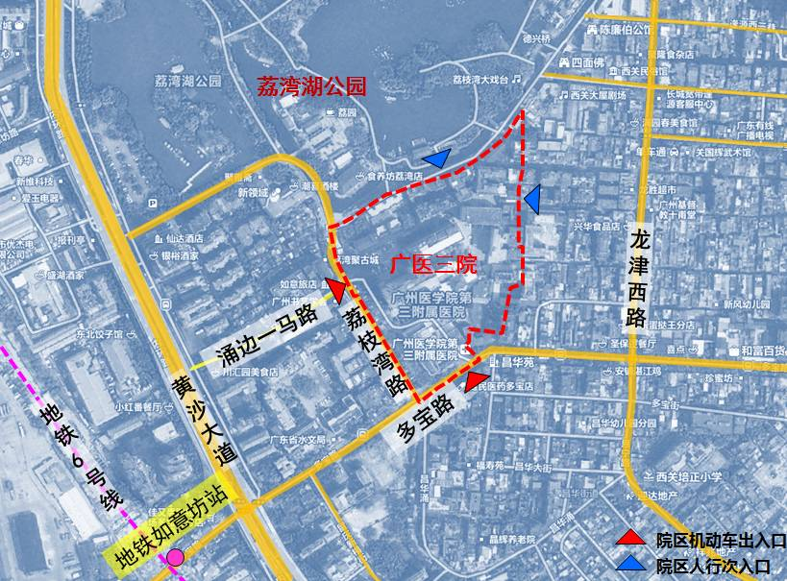
图1.1-1 项目外部道路交通系统图
2.轨道
项目地块西南侧为现状地铁6号线与规划地铁11号线的换乘站如意坊站，距离地块约300米。
3.公共交通
项目所在地附近有多条公交线路，多宝路站、如意坊站、泮溏站与医院的步行距离均为5分钟左右。
1.3.3气候条件
项目所在的广州市荔湾区属亚热带季风气候区，日照充足，热量丰富，长夏无冬，雨量充沛，干湿季明显。根据荔湾区地面气象观测站长年（1951～2013年）历史资料统计，评估区所在地区的主要气象资料如下：
全年最热月为7月，月平均最高气温32.8℃；全年最冷月为1月，月平均最低气温10.2℃，多年极端最高气温39.1℃（2004年7月1日），极端最低气温0.0℃（1957年2月11日和1999年12月23日）。
荔湾区主要自然灾害：寒潮和冷空气、低温和霜冻、低温阴雨、倒春寒、强对流天气（1．雷雨大风；2．龙卷风；3．飑线；4．冰雹）、暴雨、热带气旋、高温、干早、寒露风、强风。
台风登陆时暴潮、暴雨往往会接踵而至，易引起水患。建（构）筑物应注意夏季的通风降温工作。
1.3.4水文条件
广州市地处南方丰水区，境内河流水系发达，大小河流（涌）众多，水域面积广阔，集雨面积在100平方千米以上的河流共有22条，河宽5米以上的河流1368条，总长5597.36千米，河道密度0.75千米/平方千米，构成独特的岭南水乡文化特色。
1.3.5市政条件
1.供电条件
广医三院供电电源由泮塘变电站F4、F12两条10KV线路进入医院变配电房。医院现有5台1600 kVA的变压器（总负荷有8000 kVA），目前负荷率达到80%。
医院现有发电机共两台，共1040kW，主要作为现有医疗用房的应急电源。医技综合大楼建成后设置1台900kVA及1台1000kVA柴油发电机，将供应整个院区应急用电。
住院楼负一层高压配电房设有两台1600kVA变压器，供应住院楼、谭兆楼用电。变压器于2005年使用至今已近20年。
2.给水条件
医院目前的生活给水及室外消防给水由市政自来水源供给。项目供水线路由院内给水管网接驳，水质水量能满足本项目的要求。
3.排水条件
医院排水采用雨污分流制，雨水经医院的排水设施汇集后排入市政排水管网；生活污水、医疗污水等经医院的污水处理装置处理至达标后排放。
4.通信系统
医院所在区域电信分局，电话容量充足。医院已有通信机站设在行政办公楼楼顶。
5.消防条件
除医院自身配套消防系统外，荔湾消防中队位于龙津西路，距医院约1.5公里路程。因此，借助社会消防力量的条件便利。
6.燃气条件
医院燃气接入点为院区东门内侧，管材为无缝钢管，主要用于员工餐厅厨房。
1.3.5.5施工条件
项目用地位于荔湾区，各种基础设施条件如供水、供电、通讯等均非常成熟，能够满足项目的建设与运营需要。项目不需要特殊的施工材料，且广州的建材市场成熟，所在区域交通方便，施工材料购置方便快捷。

第二章 设计原则及设计内容
设计单位应当按照《广东省建设工程设计管理条例》和相关标准开展设计工作，应当建立和健全设计质量保证体系，建立完善的勘察报告和设计文件的内部审查制度，加强设计全过程的质量控制，明确各阶段的责任人。

2.1设计原则
2.1.1限额设计原则
设计单位应按照政府固定资产投资应当坚持估算控制概算，概算控制预算，预算控制决算的原则，执行《广州市政府投资管理条例》做好限额设计,编制限额限制指标控制表。
应做到初步设计成果的编制提交要与初步设计概算的编制提交同步进行，施工图设计成果的编制提交要与施工图预算的编制提交同步进行，做到项目立项和可行性研究报告批复的建设事项与设计成果及项目概（预）算编制事项应相互统一。
设计单位应按《广东省建设工程概算编制》（粤建市〔2013﹞131号）编制项目概算书，按其中第3.1.5条规定“建设项目有两个或两个以上的单项工程时，采用三级概算编制形式（即概算文件中要有单项工程综合概算书、单项工程主要经济指标表等）”。
2.1.2满足规范标准原则
应参考相关规范的要求，并满足国家现行相关设计的规范标准的要求及设计行业相关技术规范条文的要求，严格执行国家工程建设标准强制性条文。
2.1.3绿色生态原则
广州市属亚热带季风气候。建筑设计应充分考虑广州市的气候特征，充分利用自然通风，合理控制直接照射室内的阳光，体现生态思想和节能观念。同时设计要体现可持续发展的理念。
2.1.4经济合理美观原则
在保证方案的可实施和可操作性前提下，设计中需要定量分析的设计内容，应通过计算，用数据说明其技术经济的合理性。同时应提供各阶段技术经济分析资料，以力求各阶段设计成果能充分体现设计优化的原则。
2.1.5新型的“绿色建筑”原则
项目主要为医技、住院功能医院，为公共建筑中耗能大户之一，必须基于项目全寿命的使用价值及绿色节能的设计理念进行建筑设计，打造“绿色建筑”，有利于降低医院的运营成本及促进社会的可持续发展。
2.1.6建设可持续、高效集约的医疗系统原则
本项目平面布置应充分考虑新建建筑与既有建筑联系和业务扩展需求，综合考虑医院内部各单体建筑及其功能区域划分，建设高效集约的医疗系统，为医院长远经营和可持续发展提供良好基础。
从医院整体布局和发展需求出发，以医生和病人为中心，创造提高医生工作效率的环境和适合病人的寻医就诊的空间。医院平面布置除满足医院运营和检查、就诊、住院和休息等基本活动外，更需强调环境与人的相互融合，因此，设计上应该努力营造大环境（如景区、集中绿化区等），精心设计景观小环境，结合医院建筑内外环境，应创造多层次的医疗服务和临床研究空间，提高整体医疗服务质量及效率。
2.1.7确保新旧建筑统筹规划原则
本项目规划不涉及任何征拆，改建建筑的退距按现状保留，改建建筑不应影响现有场地外周边建筑的日照和通风要求。在满足场地周边建筑退距要求的基础上，确保本项目总体规划方案的可行性。
2.1.8传承历史，保护生态，科学建设原则
应把人民情怀、家国情怀、历史情怀、文化情怀融入到项目设计初衷，不以不破不立为追求，崇尚可持续发展观，通过技术创新，在满足业主需求的同时，实现与历史、生态的和谐共存。

2.2 设计内容
此部分内容设选项按标准化模式设置，标注“√”的选项即为本项目采用，标注“×”的选项为本项目不采用。包括但不限于以下内容：
×（1）规划用地红线内（含代征用地）及红线外（管线）所涉及建设内容的全部勘察：根据地下、地上物探成果报告，收集周边地下、地上管线、建筑物、构筑物相关资料，编制项目前期摸查报告（包括复测）；进行初步勘察、详细勘察、和初测、定测实施工作，编制勘探、测量技术文件，编制勘探、土洞溶洞探测等相关总图。负责协调和配合相关主管部门对相关工作成果进行审批，直至获得批复。
×（2）项目前期摸查报告中增加历史文化保护传承对象和树木资源的专篇摸查报告：
1.历史文化保护传承对象摸查：对照我市公布的《历史建筑名录》及《传统风貌建筑保护名录》，全面核查拟建设范围是否存在历史文化保护传承对象，及其具体位置、详细现状、保护内容、保护要求、保护措施等情况；同时排查是否存在需要拆迁的建（构）筑物；
2.树木资源摸查：具体包括所有树木的种类、数量、位置、胸径规格、生长状况、立地条件、保护设施现状等情况摸查。
√（2）方案修改及完善：根据现行《建筑工程设计文件编制深度规定》中关于方案设计应达到的设计深度要求，同时根据专家评审意见及有关职能部门提出的修改意见，对甲方选定的设计方案进行修改和完善。
√（3）设计方案报审工作（含修建性详细规划调整工作，如有）：在编制设计方案过程中，根据业主需求对实际功能布局进行深化优化，在现行政策规定下完成设计方案审查并同步推进控制性详细规划修正。设计方案审查范围包括总平面及竖向规划设计、管线综合设计、建筑布局、交通组织、景观绿化、建筑平立面、环境节能保护等，进行方案比选及论证，确保建设方案科学、合理、合规。（具体以招标人要求为准及规划报建主管部门最新政策要求为准）。
配合建设方案联审决策审批、行业主管部门审批、验收，提供咨询服务等。
×（4）按照绿化行业主管部门审批要求，设计阶段配合树木保护服务单位编制《树木保护专章》（编制深度按照《广州市城市树木保护专章编制技术指引》）。
×（4）室外市政、园林工程设计：项目范围内的道路、园林景观绿化、停车场、供电系统、照明系统、广播音响系统、安全防范监视系统、大屏幕显示系统、标识系统、室外给排水系统、自动喷淋系统、消防系统等的设计，以及室外各种管线综合平衡设计。
√（5）建筑设计：本项目范围内的建筑设计、室内装修设计。
√（6）结构设计：本项目范围内建筑体的结构设计、幕墙等结构设计等。结构承载力复核、改造加固、设备基础设计等。
√（7）电气设计：建筑内部高低压变配电系统、动力、照明配电、火灾自动报警系统、消防应急照明和疏散指示系统、防雷及接地等，室外配套工程配电和照明工程（含泛光照明），红线内电力等管线平衡等。
√（8）建筑智能化系统设计：
√ 1）综合布线系统：包括但不限于信息接入系统、信息网络系统、移动通信、室内信号覆盖系统、无线对讲系统、有线电视系统、公共广播系统、时钟系统、信息引导及发布系统等；
√ 2）建筑设备管理系统；
√ 3）公共安全系统；
√ 4）消防报警系统；
√ 5）安全防范系统：包括入侵报警系统、视频监控系统、出入口控制系统、电子巡更系统、停车场管理系统、智能卡系统、安全防范系统集成（设计范围内的所有建筑、公众区域、停车场、出入口通道等区域的安保设计）等；
√ 6）智能化集成系统（IBMS系统）；
√ 7）弱电防雷系统；
√ 8）机房工程；
√ 9）监控中心。
√（9）给排水设计：包括但不限于给排水设计（含外水接入、接出部分，需设计接至主管部门指定接口）：建筑给水、排水系统设计（包含直饮水供水系统）、纯水系统、用地内外与市政管线接驳等设计。”根据可研报告，本项目的集中热水系统于2022年末完成建设投运，可满足住院楼及谭兆楼的热水供应，本次改造根据布局调整热水管及末端。
√（10）空调通风设计：包括不限于建筑物内部通风系统、建筑物内部空气调节系统、中央洗尘系统、集中供冷供热系统等的设计；医疗专项洁净空调系统；低温冷库。
√（11）消防设计：消火栓系统、自动喷淋系统、气体灭火系统、防排烟系统、火灾自动报警及联动控制系统。
√（12）人防工程设计。
√（13）电梯工程设计与相关配合。
√（14）市政道路专业设计。
√（15）市政管线专业设计。
√（16）按照项目的灯光、声学等特殊工艺设计要求进行建筑、结构及其配套设备专业的设计与相关配合。
√（17）管线综合平衡设计：各种专业设备、系统的管线在建筑物内、外的路由平衡设计。建筑物内、外的管线综合平衡设计以专篇形式提交。
√（18）设备选型意见：就拟采用的通用机电设备、通用电子设备（如大屏幕显示系统、广播音响系统等）的选型于施工图设计开始前向甲方提出书面意见并提供相关设备的技术参数规格书，但不设计专用设备。
√（19）建筑节能、绿色建筑设计和申报、验收，以及新技术应用的研究和设计。
√（20）编制方案设计投资估算。
√（21）编制初步设计概算。
√（22）编制设计变更预算。
√（23）编制造价预算。
√（24）在规划红线范围内，乙方应保证按规划及建筑功能要求、配套设施要求完成本合同工程造价中包含的全部项目的专业专项设计。
√（25）对于专项分包设计文件，须由乙方及专项分包单位人员校核并会签盖章确认。
√（26）提供主要设备材料表、档次及技术要求书，配合甲方的招标工作。
√（27）外立面工程。
√（28）环保工程设计。
√（29）防雷设计。
√（30）标识导引系统设计。
√（31）医疗专项设计。
√（32）临水、临电、施工围墙、施工便道、施工总平面等工程设计。
√（33）建设单位的驻地办公场所设计（临时板房、景观绿化、旗杆等）。
√（34）本项目实施过程中所涉及的现有设施拆除、管线迁改等内容的设计，包含场地内建筑迁移、临时建筑设计等。
×（35）机械停车设计。
×（36）厨房设计（厨房油烟处理系统）。
√（37）项目前期摸查报告编制（项目建设范围内及周边管线、地上建（构）筑物、交通、市政配套、地形地貌、机电系统现状等前期摸以及复测），项目各阶段设计重点、难点分析报告。
×（38）装配式建筑专篇、海绵城市专篇等
×（39）项目红线范围的建筑工程设计方案设计（即原修建性详细规划设计）。
√（40）大型医疗设备用房、医疗防护、物流轨道系统、医用气体等专项配套设计；
√（41）声学设计、设备降噪设计（应充分考虑机电设备主机对楼宇及周边环境的噪音影响）等专项设计；
√（42）施工过渡性方案设计：根据业主单位的管理需求，一阶段为住院楼 9 层及以下腾空装修；二阶段为谭兆楼 2-9 层腾空装修；三阶段为住院楼 9 层以上腾空装修；每阶段腾挪后改造后同样需投入使用运营。
√（43）光伏工程：根据《广州市发展和改革委员会关于印发广州市推进分布式光伏高质量发展行动计划（2024-2030年）的通知》（穗发改〔2024〕6号），结合建设单位需求通过多种方式开展光伏发电项目建设。
√（44）改造建筑图纸复原和现状复测工作：根据业主单位提供的改造建筑图纸（竣工图）和历史批复资料，技术复原原建筑图纸，并复核现场是否存在差异，为后续工作减少隐患。
√（45）其他：负责网上填报各阶段报建相关资料，并负责纸质报送材料的整理组卷盖章工作。
设计全过程的方案设计、初步设计、施工图设计、深化设计、设计变更各阶段各专业的具体设计内容和界面划分以及报批报审配合等服务工作按设计合同执行。

第三章 设计要求

3.1设计总体要求
设计单位遵循现行法律法规和规范标准，根据项目建议书和业主需求书，按照市重点办的设计管理要求进行设计工作。项目立项及可行性研究报告批复的建设事项、内容、标准和要求，应与初步设计成果、施工图设计成果以及概（预）算编制的事项、内容等要相统一。初步设计与概算、施工图设计（含技术需求书）与预算要同步完成、同步提交。本次改造不改变使用年限。
设计单位除了依据《广州医科大学附属第三医院病房改造提升项目建议书》、《可行性研究报告的批复》及相关规划成果批复进行设计（详见附件1-3），并需要落实《广州医科大学附属第三医院关于提供病房改造提升项目建设需求书的函》中的业主需求外（详见附件4），还需要落实以下3.2-3.4的设计及造价各专业要求。

3.2设计工作要求
项目涉及总建筑面积3.8万平方米，其中总改造面积2.89万平方米，最大单体改造面积19960平方米，总改造床位数973张（含CCU等床位60张），主要为住院楼和谭兆楼四人及以上多人病房改造为二、三人间，并进行结构加固、病房环境改善提升、配套公用工程改造、新增轨道物流系统等，改造后单人间24间，二、三人间263间、四人及以上多人病房29间。建设内容包含拆除工程、土建工程（砌筑）、加固工程、室内装饰装修工程、配套公用工程、外立面维修、医疗专项工程以及其他工程等。
广州医科大学附属第三医院病房改造提升项目包括七项设施用房、大型医用设备用房、地下车库、室外工程、配套公用工程等。具体如下：
表1.2项目建设内容及规模表
序号 | 内容 |  | 单位 | 数量 | 备注
1 | 床位数 |  | 张 | 1000
1.1 | 其中 | 扩建前床位数 | 床 | 1200
1.2 | 其中 | 本项目扩建床位 | 床 | 1000 | 单列项目用房根据实际使用需求进行配置
2 | 总用地面积 |  | ㎡ | 15279
3 | 拆除建筑 |  | ㎡ | 0
4 | 保留建筑面积 |  | ㎡ | 0
5 | 新建建筑面积 |  | ㎡ | 142486 | 其中计容面积111846㎡
5.1 | 门诊区域 |  | ㎡ | 16800 | 各科室门诊、体检中心
5.2 | 住院区域 |  | ㎡ | 45920 | 普通病房、负压病房等
5.3 | 医技区域 |  | ㎡ | 30240 | 各类医技用房、氧气站等
5.4 | 急诊区域 |  | ㎡ | 3360
5.5 | 保障系统 |  | ㎡ | 5000 | 食堂、行政办公、会议中心
5.6 | 行政管理 |  | ㎡ | 1096
5.7 | 生活区域 |  | ㎡ | 3360
5.8 | 空中连廊（计容） |  | ㎡ | 800 | 可根据方案确定
5.9 | 地下室 |  | ㎡ | 31000 | 地下2层
5.9.1 | 医疗功能用房 |  | ㎡ | 1960 | 医技科室
5.9.2 | 地下车库及设备用房 |  | ㎡ | 29040 | 车库及设备用房
6 | 绿地面积 |  | ㎡ | 5340
7 | 道路及广场面积 |  | ㎡ | 1516
8 | 新建机动车泊位 |  | 泊 | 895 | 根据《广州市建设项目停车配建指标规定》（2018），综合医院、专科医院按0.8-1.0泊/100㎡计容面积设置机动车位。综合医院、专科医院按≥3泊/100㎡计容面设置非机动车位。则本项目需配建的机动车泊位数为895泊，非机动车泊位数为3355泊
10 | 建筑密度 |  |  |  | 见规划条件
11 | 容积率 |  |  |  | 见规划条件
12 | 绿地率 |  |  |  | 见规划条件
各阶段的设计工作除遵照设计合同、项目建议书、业主需求书、现行法律法规和规范标准、政府有关部门的规定和审批意见、市重点项目管理中心的有关规定等外，还需要做到招标人提出的下列设计要求（包括并不限于）。
3.2.1规划设计要求
落实广州市委十届九次全会《进一步加强城市规划建设管理工作的实施意见》，提高规划的科学性和前瞻性，整体提升空间立体性、平面协调性、风貌整体性和文脉延续性。要求设计单位把竖向设计和管线规划平衡设计落实在方案深化设计阶段。设计应满足相关规划批复的指标要求。
规划建筑设计方案应满足《广州市政府投资工程建设项目联审决策建设方案编制指引》（房建类项目）要求，进行方案比选及论证，确保建设方案科学、合理、合规。
3.2.2建筑与室内装修设计要求
（一）基本要求
1、本项目采用绿色建筑二星级设计，满足《绿色建筑评价标准》（GB/T 50378-2014）的相关规定。
2、提倡使用永久性天然材料，不得使用影响安全的挂板作为装饰面板。建筑外墙不采用涂料方式；走廊、过道、楼梯等与室外直接连通的部位，地面不应采用抛光砖等不适合岭南地区返潮、湿滑气候特点的材料。
3、建筑设计说明中要求标明所有门均为成品门进场，不采用施工现场制作门。
4、重要的建筑、装修材料甲方要求设计方提供实物样板的，实物样板所需费用由设计单位负责。
5、材料选用成熟、经济、节能、可靠、通用，且易于日常维修的产品，装修以简洁明快、体现效率、风格鲜明为原则。各部分的装饰工程设计应以医院的实际使用需求为主导，采用现代简约的风格，通过款式及色彩的搭配，营造温馨舒适的医疗与生活环境；功能定位以实用、耐用、方便为原则，建筑室内空间应满足舒适、安全并易于规范化管理等条件。
6、装修设计上应体现对成本的经济性与功能适用性控制，材料的选用上尽量体现重点，次要部位选用经济适用的材料。
3.2.3结构设计要求
1、结构方案遵循国家现行有关标准、规范，并结合工程实际情况，与建筑专业、设备专业紧密结合，做到安全适用、耐久舒适、经济合理、技术先进、确保质量。
2、医疗建筑应根据其功能及防御各类重大意外灾害要求设计。
3、医疗类建筑按现行规范，抗震设防类别应不低于重点设防类，建筑结构应采用抗震性较好的结构体系。各种建筑材料符合国家质量规范要求和设计要求。
4、根据场地条件和岩土工程地质条件，结合拟建建筑物的荷载要求，选取合适的基础加固方式。
3.2.4室外工程设计要求
1.竖向规划
本项目建筑物竖向布局应充分考虑场地高程变化，尽量减少施工土石方工程量。项目在进行管线布置设计时，各种工程管线不在垂直方向上重叠直埋敷设。当工程管线交叉敷设时自地表面向下的排列顺序建议为电力管线、热力管线、燃气管线、给水管线、雨水排水管线、污水排水管线。地下工程管线竖向布置的净距要求，应满足地下工程管线交叉时最小垂直净距要求。
2.室外管网
红线内室外管网新改造工程及管线迁移工程，包括水、电、燃气等的接入与迁移工程。
3.医院交通组织
严格规范内部人流、车流及物流的清洁与污染路线，洁净物资与废弃物均设独立的通道与出入口，做到清洁路线与污染路线分开，互不交叉。对医院交通进行优化改造，实现人车分流、人货分流、洁污分流、医患分流。
医院建筑按照其相互联系的密切程度进行集中与分散设计。采用“空中连廊”的方式连接各功能区，使医院新旧建筑和各功能楼的布局联系紧密有致。
交通流线明晰、路径便捷顺畅、避免和减少人车交叉和内外交叉，保证交通节点（出入口、交叉路口、集散广场等）的通行能力。
4.泛光照明
需进行方案比较，报甲方确认。
3.2.5给排水设计要求
给排水设计要满足《广州市建设项目节水设施“三同时”管理暂行办法》的要求，合理采用生活用水器具、生产工艺水回用系统、各类用水设备循环回用系统、再生水回用系统、雨水收集利用系统，自来水计量器具及管材等节水设施，在各阶段设计文件中有节水设计并有专门的节水措施描述。
1.给水系统
（1）给排水系统设计内容包括：室内给水系统、室内雨水系统、室内外污水系统、直饮水、热水、纯水系统等相关设计。
（2）给水工程满足总体规划要求，整体考虑与分片实施，已建成区域与新建区域相结合。
（3）给排水系统依据现行相关法律法规及规范设计，给水系统利用院区现状生活水池及加压供水设备。
（4）给排水设备选型应考虑技术先进、维护方便、经济合理的原则，体现科技、环保、可持续发展的理念。
（5）给排水系统应采取隔振、隔声及消声、节能节水等措施。
（6）室外排水井、水表井、阀门井应采用《国家标准图》中的统一型号，具有防盗、防臭、承重、防震型、防噪、防坠井盖，并考虑排水设施。除结合景观需要二次装饰的装饰型井盖外，其它一律非装饰井盖。
（7）排水管网及污水处理的水量除考虑本次规模建设用房的污水量外，需要考虑整个院区的总体污水排放量；
（8）室外消防用水量及水压由市政给水管网直接提供，新建建筑市政给水管网应布置成环状管网及整个院区消防给水管网应布置成环状管网。
（9）供水系统需确保供水稳定可靠。
（10）项目采用雨污分流的排水制度，并满足广州市雨水径流控制要求。规划设计充分利用地形、水系进行合理分区。
2.排水系统
室内排水污废分流，室外排水雨污分流，雨水、污水分别接到市政雨水和污水管网，市政接驳点按《广州市排水设施设计条件咨询意见》接驳。排水需满足《广州市水务管理条例》、《广州市排水管理办法》、《广州市建设项目雨水径流控制管理办法》、《海绵城市建设评价标准》等法规的要求。其中，医疗废水需做无害化处理后排出（需设置污水处理站，处理后达到《医疗机构污水排放标准》（GB18466-2005）后排入市政污水管道）、厨房废水经隔油池处理；一般粪便污水需经过化粪池预处理，与生活废水合流后汇总后排入市政污水管网，污水排放应遵守国家有关环境保护的规定。
3.雨水系统
考虑雨水收集利用，单体建筑雨水管道布置不应对主要外立面产生影响。设有分体空调的房间，其冷凝水应有组织排放，并应间接排放至雨水系统。雨水径流控制应从建设项目全局出发，妥善处理防洪排涝、雨水资源化利用和初雨污染的关系，满足《广州市水务管理条例》、《广州市排水管理办法》、《广州市建设项目雨水径流控制管理办法》、《海绵城市建设评价标准》等法规的要求。
4.消防系统
本项目消防的室外消火栓系统可考虑直接利用市政供水管网，医院内需结合建筑防火设计规范设置环状消防通道。。
5.卫生洁具及管道材料选用：
1）在满足使用功能的前提下，优先选用国家相关部门推荐的节能、环保型管材。
2）所有卫生洁具应选用国家规定的节水型洁具，公共卫生间及对卫生要求较高的位置应选用非接触式卫生洁具，避免交叉感染。
3.2.6电气设计要求
1.变配电（强电）系统
以市电网电力为主要能源，安排双路输变电系统，配备备用及应急生活照明系统。要求：确定供电负荷级别, 负荷估算（包括照明、办公生产设备动力、空调、建筑智能化部分）；变、配电所及设备位置、数量、容量；配电干线系统图。各单体用电负荷等级按照国家相关规范规定执行。
2.弱电系统
包含综合布线系统；计算机网络系统；建筑设备集成管理系统（BMS)；楼宇设备自动控制系统；火灾自动报警及消防联动控制系统；有线电视系统；安全防范系统；电子叫号系统；病房呼叫对讲系统及ICU病房探视可视对讲系统等，机房工程纳入本项目基建，其他信息化系统按规定另行申报。最终以可研批复为准。
1）建筑智能化专业各子系统的设计应保证为当时先进、成熟的技术。各子系统在设计时，应充分的考虑其兼容性、扩展性和先进性。合理安排竖井及中央控制机构位置及结构。
2）设计单位按照《广东省安全技术防范管理条例》、《广东省安全技术防范管理条例实施办法》、《广东省公共安全视频图像信息系统管理办法》等规定进行安防设计和设备设施选用，若需按要求另行委托对应资质的单位进行设计的，必须报承建单位同意，且费用不另行计算。
3）宜采用智能计量产品，并通过公共集中的节能平台进行监控。
4）方案设计前提交智能化工程既有系统调研报告，内容包含但不限于：广医附属三院信息化/智能化5年内规划简介、整个院区智能化系统主要系统设置/系统架构/运行情况、院区各类弱电机房/网络机房/信息机房/数据中心机房/监控室等位置及运行情况、新建系统是否可接入既有系统进行管理等内容。
5）方案设计中除常规内容，应提供作为三甲医院信息与智能化工程必需系统列表（包含根据本项目估算纳入本项目建设系统/需同步另项建设系统等）及三阶段改造信息与智能化系统临时保障方案。
3.室内外照明及照明灯具
室外照明宜采用LED、太阳能等节能灯，室内应采用LED、荧光灯等节能灯。
公共场所的照明以LED等节能型灯具为主。在楼梯间、走廊、变配电室、车库等较重要场所以及各机房设蓄能式应急照明灯，在楼梯间以及走廊等人员密集通道设疏散指示灯。
房间照明布置：灯具以LED灯为主；除有特殊需要的房间外，一般场所不采用白炽灯；各房间设置不少于三处二、三极多联插座。每个房间设空调专用插座，卫生间设剃须插座。插座回路加设30mA漏电保护附件。
房间或场所的照明功率密度值不高于现行国家标准《建筑照明设计标准》（GB-50034）规定的目标值；公共场所和部位的照明采用高效光源、高效灯具和低损耗镇流器等附件，并采取节能控制措施。在保证照明质量的前提下尽量减少照明功率密度（LPD）外，采用自动控制照明方式，如随室外天然光的变化自动调节人工照明照度等。
选择光源和灯具，要注意考虑实用、经济、美观、节能、易维修保养等方面因素。
室内照明灯具应采用表面反射系数高、反射曲面适宜的灯罩和发光效率高的节能光源，不得用裸灯。
照明、动力电源插座、开关的选型和安装应保证使用安全。
4.道路照明
按《广州市城市道路照明设施移交管理办法》和《广州市照明建设管理中心关于拟移交中心管养道路的照明项目有关要求的函（穗照明函〔2015〕44号）》的要求进行设计。
照明灯具和光源的选择：广场、室外停车场、周边道路等照明采用LED灯照明。灯具内采用电子镇流器或低损耗电感镇流器并单灯电容补偿。
3.2.7通风空调设计要求
洁净空调系统及有温湿度精确控制要求的工艺空调系统应独立设置，避免与病房、办公的舒适性空调系统混用。且应按保证全年最不利进行设计。
根据建筑功能特点对通风空调方案进行比选分析，最终以可研批复为准。
3.2.8消防工程设计要求
新建室内消防水池和泵房，消火栓系统、自动喷淋系统、气体灭火系统、防排烟系统、灭火器具系统等，须进行比选分析。
3.2.9燃气工程设计要求
本项目的天然气气源取自市政天然气管网，由市政天然气管道提供。燃气管道与其它管道、道路、构造物等相互间最小距离应符合《城市工程管线综合规划规范》（GB50289-2016）的相关要求。调压柜外观装饰应与周边景观相协调。
3.2.10电梯设备设计要求
1.本项目根据工程方案中楼房的层高、层数和建筑面积、功能、人流状况对普通电梯、无障碍电梯、消防电梯进行设计选型。
2.电梯的型号和厢门材料、结构、上升速度、设置数量，均应配合建筑类型和装饰标准考虑。
3.结构井道预留需满足多数品牌电梯安装要求。
4.每个轿厢内均应设置镜子，视频监控、对讲，并将系统接入消防监控中心。
5.电梯建议选用集成变频驱动、微机控制、模块化系统及先进的自检程序为一体的全电脑控制电梯，同时可以与监控系统接口，实现远程监控功能。以便缩短日后维修时间，节省维修保养费用，使电梯能够适应今后的发展，利于系统的升级换代。
3.2.11医疗专项设计
医疗工艺设计应在符合医院总体布局及功能需求的前提下，理清三层关系：
第一层：明确每栋建筑之间的关系，包括建筑与周边道路的关系，即整体流程；
第二层：新建建筑的空间功能设置，空间之间的横向与纵向联系；
第三层：科室内部设计与交通的规划；
医疗工艺流程分为两级，一级医疗工艺流程为医院个医疗功能单元之间的流程，医疗功能单元是指医疗体系中具有独立专业、专科分工的单元，如门诊各科诊室、手术部等。二级医疗工艺流程为各功能单元内部的流程。
一级医疗工艺流程主要体现主要医疗功能单元之间的流程。总体方案设计阶段主要是确定一级医疗工艺流程，初步设计阶段细化二级工艺流程。
一级医疗工艺流程需要特别重视的问题：
（1）根据地块现状及周边关系，优化总平面布局。特别是处理好人流、物流、车流的关系。尤其要处理好门诊入口、探视入口及污物出口。
（2）植入“共享”与“关联”设计理念。
（3）特色医疗与满足医院等级评审兼顾。大型医院既要树立自身的特色和品牌影响力，又必须满足医院等级评审的要求。
（4）主要医疗功能模块的面积预测准确。首先，按照国家医院建设标准确定各医疗功能板块的基本面积。其次，根据医院自身定位及建设目标调整部分板块的规模。
（5）高等级医院应重视污物流线布局，要避免污物与人流交叉。
本项目医疗专项设计包括医用气体系统、洁净手术室、物流传输系统、传染病负压病区、放射防护、实验室工程等。
3.2.12其它设计要求
1.项目前期摸查报告编制。报告包含但不限于项目概况、项目现状、周边市政条件、报批报建工作进展、设计工作进展、建设工作界面、设计工作计划、项目建设与用地、规划、历史文化、树木保护、环境保护、水域及耕地保护等法规政策的符合性复核，存在的问题及相关建议等内容，前期摸查报告需经甲方审核通过后视为完成。
2.前期管线迁改设计和前期工程设计（如有）：前期工程含围墙、视频监控等设计。
施工围墙按《广州市建设工程绿色施工围蔽指导图集（V2）》和《广州市建设工程绿色施工围蔽指导图集补充——仿真绿植围蔽》（详见附件8）设计，并根据行政主管部门的规定及时更设。
工地有关视频监控的设计按《关于广州市建筑工地安装视频监控装置的通知》（穗建筑[2006]551号）执行。
3.外立面改造设计：须进行技术方案比选分析。
4.防雷设计，进行技术方案比选分析。
5.建筑节能新技术的应用及设计：进行技术方案比选分析。
6.标识导引系统设计（按照任务书或项目承建单位制定的范围进行设计，包括人防工程标识标志）：设计单位在方案、初步设计中以单独篇章提交标志标识系统设计成果。广州市重点区域道路交通标识系统按《广州市重点区域道路交通标识系统设计指引》进行设计。
7.管线综合平衡设计：各种专业设备、系统的管线在建筑物内、外的路由平衡设计(要求小管线、线槽做穿梁设计)，进行技术方案比选分析，所有管线不同平面、剖面画出具体定位，画至末端。
8.若采用自主创新、自主知识产权的新型产品，应在项目可行性研究报告报送前，提交专题方案比较论证报告报招标人确认，可行性研究报告中应有明确采购自主创新产品的具体要求。
9.会议室需进行建筑声学设计、灯光、电扩声专项设计（若有需要）。
10.多次腾挪过渡性保障方案设计。根据使用单位需求三阶段腾挪楼层和完工投入使用，做好保证运营可行和合理的设计方案。
11.无障碍设计。无障碍设施建设应符合相关规范的设计要求，各类活动场地和场室要方便乘轮椅者到达和使用。
12.建筑机电抗震设计。
13.土石方工程，需做软基处理设计，同时应做边坡防护、土方平衡设计。应符合《建筑施工土石方工程安全技术规范》（JGJ180-2009）、《建筑边坡工程技术规范》（GB 50330-2013）、《建筑地基处理技术规范》（JGJ79-2012）。
14.改造建筑还原评估。结合收集的全部改造项目历史图纸、批复资料，还原原建筑工程信息。
15.围墙和大门工程
围墙工程：需要建设具有监控、防御功能的通透围墙，与项目整体环境相适应，相协调，并且结合景观装饰墙面和围墙样式做法采取艺术手段达到景观效果。
大门工程：按照管理需求对大门进行建设，达到建筑和管理效果。大门需要建设具有监控、防御、自动化功能。
16.医疗专项设计

3.3造价工作要求
3.3.1造价文件编制及报审工作
1.编制合同设计范围内方案估算（按分布分项进行限额控制）、初步设计概算、施工图设计预算；
2.负责配合初步设计概算送报审工作，概算送审总价不超过可研估算总价；
3.各设计阶段进行各类方案比选时编制造价分析材料，给出造价分析结论；施工阶段，编制设计变更预算及相应造价增减说明。
3.3.2 造价控制要求及工作要求
乙方除按合同要求做好工程投资控制外，还要做到以下要求：
1.各阶段的造价文件编制需满足对应阶段造价文件深度要求。各阶段造价成果文件误差控制不超过±10%（概算送审总价不超过可研估算总价，并保证与行政主管部门概算批复的最终总价相比核减率不超过5%）。
2.乙方须根据甲方的相关规定和要求进行工程设计概算的编制，概算文件中的开项必须齐全完整，造价指标必须准确，须满足工程投资控制的要求。乙方编制的工程概算须同时满足甲方信息化管理的相关要求。
3.承包方须保证施工图预算与招标人、施工图审查单位或招标人委托的第三方的审核结果的误差不超过±5%，且不超过有权审核部门审定的工程设计概算中建安工程费总额，确保满足招标人对工程投资控制的要求。
如果施工图预算超出经核准的工程设计概算，承包方必须在初步设计的基础上对施工图进行修改，并保证设计质量标准和施工进度。
4.如果乙方的概算、预算编制质量和进度不能满足本合同约定或甲方要求，则甲方可从甲方公开征集的造价咨询单位库中另行委托专业造价咨询单位实施设计概算、预算编制工作，所发生的费用根据《关于调整我省建设工程造价咨询服务收费的复函》（粤价函[2011]742号）规定并结合专业造价咨询单位实际工作比例计取，由乙方负责支付。

第四章 设计人员组织管理要求

4.1设计人员组织管理
1、为便于甲方与乙方及时沟通及协调，以保证乙方的设计成果文件能更好地体现甲方的建设意图，乙方应根据甲方的要求，分阶段在指定的地点投入本合同约定的专业人员、设备及设施，实施本合同工程的设计工作。
乙方应根据项目设计任务及工期要求建立项目组。有关设计人员要求详见表4-1。
表4-1 主要人员投入要求（共 12 人）
专业分工 | 专业职称 | 最低投入  人数要求
总负责人 | 设计单位副职领导及以上职务 | 1
项目负责人 | 一级注册建筑师，建筑专业高级技术职称 | 1
建筑专业负责人 | 一级注册建筑师，本专业高级技术职称或者从事本专业工作10年以上的中级技术职称 | 1
结构专业负责人 | 一级注册结构工程师，本专业高级技术职称或者从事本专业工作10年以上的中级技术职称 | 1
建筑专业负责人 | 一级注册建筑师，本专业高级技术职称或者从事本专业工作10年以上的中级技术职称 | 1
暖通专业负责人 | 注册设备工程师（暖通），本专业高级技术职称或者从事本专业工作8年以上的中级技术职称 | 1
装修专业负责人 | 装修专业高级技术职称或从事从事本专业工作10年以上的中级技术职称 | 1
电气专业负责人 | 注册电气工程师，本专业高级技术职称或者从事本专业工作8年以上的中级技术职称 | 1
智能化专业负责人 | 注册电气工程师，本专业高级技术职称或者从事本专业工作8年以上的中级技术职称 | 1
给排水专业负责人 | 注册设备工程师（给排水），本专业高级技术职称或者从事本专业工作8年以上的中级技术职称 | 1
概预算专业负责人 | 注册造价工程师，本专业高级技术职称或者从事本专业工作10年以上的中级技术职称 | 1
报建负责人 | 工程技术专业高级技术职称或者从事相关专业工作8年以上的中级技术职称 | 1
注：除主要人员外，其他参与人员配置不少于2人外。
2、在设计高峰或项目承建单位认为有必要时，设计方必须集中力量确保设计进度。
3、设计单位在明确分工各负其责的基础上，按照招标文件所列要求承诺为本项目合同约定项目指定的设计总负责人、各专业设计负责人、各专业设计人、报建协调人，并向建设管理单位出具相应的授权文件。
4、项目设计总负责人，各专业设计负责人应能够胜任所承担任务的设计、组织、计划、协调工作。
5、须报送项目设计总负责人、各专业设计负责人、其他参与设计工作的人员姓名、年龄、学历、专业、职称、职务、相关经历和主要技术成果以及在本合同约定项目中负责的设计任务等资料。
6、必须保证参与本项目各设计单位人员的稳定性，不可随意撤换，且短时离开本地须向项目承建单位请假并制定离开后的协调人，否则必须承担相应责任。
7、设计单位的设计人员数量、专业水平、专业配套等达不到设计所需时，需更换及补充设计人员；未能在指定时间内及时更换和补充的，将视为违约行为, 项目承建单位将根据项目设计(咨询)单位综合考评办法予以相应的处罚。
8、设计单位应安排专人（2名）全面配合跟进所有报审报建工作（包括提供项目承建单位报审报建及有关外出协调所需的交通便利，包括放线测量费、公示费、购买地形图、管线图纸、办公设备、加晒加印图纸资料等相关报建费用、各阶段的汇报文件和送审文件晒制费用已包含在设计费中）。

4.2驻场人员要求
根据建设管理需要，应指定驻场设计人员 1 名以上，人员要求见表4-2。
表4-2驻场人员要求（共1人）
人员分工 | 设计规模 | 相关要求 | 最低投入人数要求
驻场人员 | 设计费＜1000万 | 根据项目进度驻场2-3年，具有 建筑、结构或机电 相应专业中级或以上技术职称（至少其中一名需高级职称）。驻场人员年薪已包含在设计费用中，不另外计费。 | 1
1、若乙方的设计工作不能满足本项目的质量和进度控制要求，乙方需根据甲方的要求进行驻场设计，各专业设计人和项目负责人员须驻场设计，时间可从签订设计合同开始到竣工验收完成为止。设计单位应配备电脑、彩色打印机、复印机、扫描仪、投影仪无人机等设备。
2、乙方需在驻场期间配置一台服务器、一台工作站、一台PC机，安装配套软件、运行及存储本项目数据，项目结束后可撤离，但所存储的数据移交甲方。
3、乙方驻场人员应满足招标文件及合同条款的相关要求，并全部统一纳入甲方的统一管理，其出勤、休假等考勤由甲方负责。乙方驻场人员只为本合同招标人服务，设计单位不得再安排其参与设计单位的其他工作。
4、乙方驻场人员的名单须在进场前提交甲方审核，乙方驻场设计组的人员数量、专业水平、专业配套以及设备设施须满足设计质量与进度的需要。甲方有权根据实际情况在施工实施的过程中对乙方的驻场人员进行适当调整。
5、乙方应保证驻场人员的稳定性，原则在驻场期间上不得更换，确须更换的应向甲方提出书面报告且征得同意后方可更换。

第五章 设计成果提交要求

5.1通用要求
一、设计成果文件要求齐全、完整，内容、深度应符合规定，文字说明、图纸要准确清晰,各阶段设计应达到中华人民共和国建设部颁发的《建筑工程设计文件编制深度规定》、《市政公用工程设计文件编制深度规定》设计阶段深度。
二、凡是涉及到报批报建图纸文件，均需要按专业主管部门的报审要求，按时报送，并负责通过审批。

5.2竞标成果具体内容和要求
按招标文件和设计合同要求

5.3实施阶段设计成果要求
1、设计图纸要求（设计图纸包括且不限于以下内容）：
（1）方案设计图
- 基地区位图
- 基地现状图
- 与周边环境及空间关系分析图
- 交通系统分析图
- 出入口、联系通道、垂直交通、公共交通设施等分布图
- 总平面设计图 （建议明确比例）
- 各层平面图(电子制图比例为1：200)
- 主要剖面和立面图(电子制图比例为1：200)
- 主要出入口等重要空间节点效果图
- 主要空间节点透视图
- 防灾系统方案图和相关分析图
- 机电设备系统方案图
- 信息通信网络传输系统图
- 智能交通系统图
- 综合管线系统方案图
- 给排水设计图
- 相关竖向设计图
- 相关分析图和鸟瞰图
- 项目估算及投资分析报告
- 项目其它设计方案图
（2）初步设计及施工图
- 建筑专业初步设计及施工图
- 结构专业初步设计及施工图
- 给排水专业初步设计及施工图
- 电气及智能化专业初步设计及施工图
- 暖通专业初步设计及施工图
- 项目概算、预算及投资分析报告
- 管线综合平衡图
- 其它专项设计（如需要）
- 室内各空间区域净高分析图
2、三维数据模型：设计单位在中标后，设计方案通过确认后30天内提交三维数据模型（通用3ds max格式、revit格式等）。并有责任协助市重点项目管理中心将其他设计单位提供的三维数据模型进行整合工作。
3、造价成果文件（包括但不限于）
除按要求提交概算、预算成果外，还需要依据《广州市人民政府关于印发广州市工程建设项目审批制度改革试点实施方案的通知》（穗府[2018]12号）的要求，准备设计图纸等送审资料，并配合行政主管部门的核审工作。

5.4提交设计资料要求
1、中标设计单位设计成果文件的提交时间以符合合同约定质量的设计成果文件的提交时间为准。设计成果文件提交的时间及份数如下
表6-1 设计各阶段提交时间控制表
序号 | 资料及文件名称 |  | 提交日期 | 份数 | 备注
1 | 深化方案设计成果文件（含工程估算、三维数据模型、前期摸查报告等） |  | 中标后30天内；或按工作计划 | 6，或按甲方要求提供 | 电子文档1份
2 | 规划报建相关设计成果文件 |  | 按工作计划 | 按报建要求或甲方要求提供 | 电子文档1份
3 | 方案设计报建相关设计成果文件 |  | 按工作计划 | 按报建要求或甲方要求提供 | 电子文档1份
4 | 初步设计成果文件（含概算） |  | 深化方案确定后45天内；或按工作计划 | 10，或按甲方要求提供 | 电子文档1份（含符合评审要求的软件版）
5 | 初步设计阶段相关报建、报批成果文件 |  | 按工作计划 | 按报建要求或甲方要求提供 | 电子文档1份
6 | 施工图设计成果文件（送施工图审查单位审查，含投资分析报告、主要设备材料技术要求书） |  | 深化方案确定后90天；或按工作计划 | 20，或按甲方要求提供 | 投资分析报告20份；电子文档2份
7 | 施工图（按施工图审查单位意见修改并审批通过，包括预算、主要设备材料清单和技术要求书等文件） | 施工报建的成果文件 | 按工作计划 | 按报建要求或甲方要求提供 | 电子文档1份
7 | 施工图（按施工图审查单位意见修改并审批通过，包括预算、主要设备材料清单和技术要求书等文件） | 施工图（含管线三维电子模型、管线综合平衡施工图） | 深化方案确定后90天；或按工作计划 | 21，或按甲方要求提供 | 电子文档1份
7 | 施工图（按施工图审查单位意见修改并审批通过，包括预算、主要设备材料清单和技术要求书等文件） | 造价预算 | 施工图设计完成后7个工作日内 | 15份，或按甲方要求提供 | 电子文档1份
7 | 施工图（按施工图审查单位意见修改并审批通过，包括预算、主要设备材料清单和技术要求书等文件） | 项目完工的完整版施工图 | 竣工验收前 | 21，或按甲方要求提供 | 电子文档1份
8 | 总图设计成果文件（包括区域内各相关专业、管线综合等内容） |  | 根据实际情况，按工作计划 | 按甲方要求提供 | 电子文档1份
（备注：上述各阶段成果提交时间由建设管理单位控制，可根据实际情况调整。）
2、各阶段所有提供的效果图必须同时提交PSD或PDF电子版文件，精度要求：分辨率不低于4kx4k。
3、设计文件除应提供本设计全标段的设计图、设计说明、工程项目及数量汇总表外，还应按施工标段分别提供所需设计图纸、工程量清单、招标技术规范、设备资料表和技术需求书（深度要求要达到建设管理单位提供的范本），以及必要的设计资料、分区示意图和设计计算书。每次交付设计文件和资料时应附带清单。
4、在规划红线范围内，设计人应保证按规划及建筑功能要求、配套设施要求完成本工程造价中包含的全部项目的专业专项设计。限于专业资质问题不能进行的专项设计（如10千伏高压供电、红线外市政给排水及供电工程、环保工程、幕墙、装修、泛光照明等），由设计人报甲方同意后进行分包，专项分包设计费由设计人承担。建筑主体设计单位全面负责管理和协调专业分包单位。专项分包各阶段设计文件中，须设计人校核确认，并由项目负责人及专项分包方人员进行会签、盖章确认（设计图要求含有两个单位的图签，双图签出图）。
5、若中标设计单位为建筑主体设计单位，对整个项目的设计进行总体技术把控，由项目承建单位另行招标的设计内容，相关设计图须经过建筑主体设计单位全面审核确认（以建筑主体设计单位签名盖公章形式或项目承建单位指定方式确认）。
6、中标设计单位按合同约定的时限将设计成果文件或资料交付至本项目建设管理单位指定的地点，相关费用（包括运输、邮寄、电传、关税等费用）已经含于设计费中。
7、在报建过程中需要提供设计成果文件或设计中间资料的电子文档的，中标设计单位应无偿提供，交至政府有关部门的报建图纸文件需按该部门的具体要求进行提供，并负责网上填报资料。报建费用（除行政事业性收费由甲方负责缴纳外）由设计单位负责，包括放线测量费、公示费、购买地形图、管线图纸、加晒加印图纸资料、修详通、报建通编制（含各阶段报建通、含二维及三维）等，不再单独计取。各阶段的汇报文件和送审文件晒制费用包含在设计费中，不再单独计取。
8、按照《市重点办建设项目初步设计和施工图设计成果质量审核实施办法》等要求，甲方可根据项目推进情况及重要性，组织相关专家对乙方提供的方案、初步设计（含概算）、施工图设计、深化设计、节能和绿色建筑咨询及评估工作等设计成果进行评审。甲方根据需要召开的各阶段设计成果（含概预算）专家评审/审核会的场地费、专家费、交通费、餐费等相关费用已包含在本合同设计收费里，不另外计取。设计成果（含概预算）必须经过乙方内部各专业总工审核（分包的单项设计、预算由乙方统筹负责，所以也要由乙方内部各专业总工审核）、施工图审查单位审查并修改完善后方可提交专家评审/审核会。
建筑节能新技术的应用及设计：包括节能、环保、绿色建筑等专项工程设计。乙方必须按照广州市绿色建筑和建筑节能管理规定开展设计工作提交绿色建筑设计专题报告（包括本项目采用绿色二星以上标准进行设计的论证报告及造价分析），确保达到业主要求的星级标准设计，设计费中包含本项目绿色建筑申报过程中所有费用，同时编制实施保障措施。
如乙方未能在设计评审的最终意见发出之日起3日内积极响应或逾期未能完成相关设计成果文件的修改完善工作，乙方应按合同条款的相关约定承担违约责任。甲方有权直接按设计评审的最终评审意见实施（但不因此免除乙方的相关设计责任）或直接委托其他设计单位进行相关的设计修改和完善，另行委托设计的相关费用（按需要进行修改完善部分的建安工程费占审定概算建安工程费之和的比例乘以本合同设计费计取）从本合同设计收费中扣取。

第六章 附则
1.本设计任务书对于设计技术审查与评审办法、中标实施方案的规定、及相关法律责任等方面的规定参照设计招标文件相应内容执行。
2.设计成果评审后不予退回。
3.项目业主有权使用实施方案的设计成果，并根据需要要求设计方对选定的实施方案进行调整或修改。
4.招标期间由招标组织单位发出的有关投标答疑文件与其它文件内容有矛盾时，以日期较晚的文件为准。
5.如对本任务书有疑问，按照招标文件的相关规定进行答疑。
6.本文件的解释权归本次招标委员会所有。本次招标提供的各种技术资料都只能在此次项目中使用，未经竞赛委员会允许，任何个人、公司及各种机构在任何其他方面的使用都将被视为违反技术文件要求行为，招标委员会将保留追究其法律责任的权利。

附件目录
1.广州市发展和改革委员会关于广州医科大学附属第三医院病房改造提升项目建议书的复函
2.原建设用地规划许可证及规划条件
3.广州市发展和改革委员会关于广州医科大学附属第三医院病房改造提升项目可行性研究报告的批复（穗发改投批〔2025〕63号）
4.广医三院函[2025]5号-广州医科大学附属第三医院关于提供病房改造提升项目建设需求书的函
5.广医附三院院总平面及红线示意图
6.谭兆楼规划消防历史资料及图纸
7.住院楼规划消防历史资料及图纸
8.广州市房屋建筑和市政基础设施工程质量管理办法
9.关于印发绿色施工围蔽指导图集（v2）的通知
10.广州市重点公共建设项目管理办公室建设工程前期勘察管理要求
11.市重点办建设项目初步设计和施工图设计成果质量审核实施办法
12.广州市重点公共建设项目风景园林工程技术指引
13.市重点项目管理中心关于印发《广州市重点公共建设项目管理中心设计变更管理（暂行）办法》

